F FUB Köping
Skoltävling i Friidrott
Köping 9-10 maj 2023
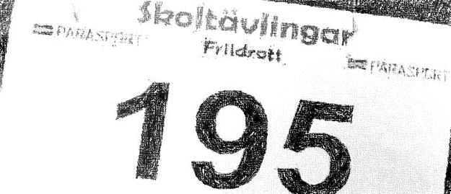
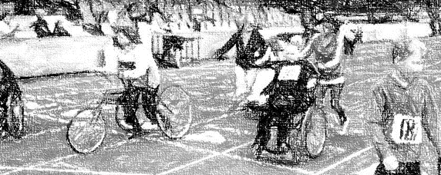

Välkomna till skoltävling i friidrott som kommer att arrangeras under två dagar på Köpings IP. Vi har valt att byta arena då det är är osäkert om renoveringen är klar på Arosvallen? Att vi genomför två friidrottstävlingar under samma skolår är för att vi tycker att friidrotten ska arrangeras innan sommarlovet. All information som tider startande mm kommer att skickas till varje skola per e-post. Besök gärna vår facebook https://www.facebook.com/vastmanlandsPSF/och hemsida Västmanland | Parasport Sverige vi lägger ut aktuella inbjudningar mm. Vi ser fram emot roliga och minnesvärda dagar!

Datum: Tisdag den 9 maj :Grundsär mellanstadiet högstadiet.

Onsdag den 10 maj:Träningsskolan mellanstadiet högstadiet yrkesskolan.

Tävlingstid Beräknad start kl.09:30, avslutning ca kl 13:00.

Funktionärer: Vi kommer att ta hjälp ifrån gymnasieskolans elever.
Frågor: Janne Edbom 070 587 45 62 jan.edbom@parasport.se

Stefan Andersson 010 476 42 97 stefan.andersson@parasport.se

Anmälan: Tillhanda senast 9 april Vi ber er att komma in i tid med anmälningar.E-post: stefan.andersson@parasport.se

Anmälningsavgift: 50 kr per startande. Västmanlands Parasportförbund.
Nordea PG 9 26 75-8. Kom ihåg att ange skola.

ÅLDERSGRUPPER
Grundskolan Mellanstadiet flicka MF
Grundskolan Mellanstadiet pojke MP
Grundskolan Högstadiet flicka HF
Grundskolan Högstadiet pojke HP
Träningsskolan Mellanstadiet flicka TMF
Träningsskolan Mellanstadiet pojke TMP
Träningsskolan Högstadiet flicka THF
Träningsskolan Högstadiet pojke THP
Yrkesskolan Gymnasiet flicka YGF
Yrkesskolan Gymnasiet pojke YGP
Klasser
Klass R 1 Idrottare beroende av rullstol, förflyttar sig långsamt, svaga armar.
Klass R 2 Rullstolsburen idrottare med bra rörelseförmåga i överkropp/armar.
Klass R 3 Gående med gångsvårigheter
Klass R 4 Idrottare beroende av elrullstol
Klass R 5 Idrottare med armskada men med fullt fungerande ben
Klass RR1-RR3 Racerunning, endast för de som är klassificerade.
Klass I Idrottare med intellektuellt funktionsnedsättning.
Klass S1 Idrottare med synskärpa 0,0 eller kan skilja på ljus och mörker
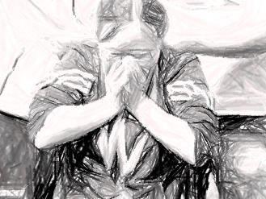
Klass S2/S3 Idrottare med synskärpa högst 0,1
Klass S4 Idrottare med synskärpa mer än 0,1 högst 0,3
Ange på anmälan om man tävlar i tävlingstol.
PRISER
Prestationsmedalj till alla startande. Vi kommer inte dela ut till Guld-brons.
60-METER LÖPNING
Starten kommer att ske med visselpipa plus flagga. För rullstolar ska framhjulen vara bakom startlinjen.
200-METER LÖPNING
Endast för racerunning (för klassificerade) och rullstol/tävlingsstol.
LÄNGDHOPP
Varje deltagare har 3 försök. En hoppzon på 1 meter kommer att finnas. D.v.s. deltagaren har en ruta om 1 meter där avstampet skall ske inom och där vi sen mäter från den plats där avstampet sker till nedslagsplatsen.
KULA
3 stötar. Det är viktigt att man stöter kula och försöker hålla upp armbågen genom stöten.
Grundskolan Mellanstadiet flicka MF 2 kg
Grundskolan Mellanstadiet pojke MP 3 kg
Grundskolan Högstadiet flicka HF 3 kg
Grundskolan Högstadiet pojke HP 4 kg
Träningsskolan Mellanstadiet flicka TMF 2 kg
Träningsskolan Mellanstadiet pojke TMP 3 kg
Träningsskolan Högstadiet flicka THF 3 kg
Träningsskolan Högstadiet pojke THP 4 kg
Yrkesskolan Gymnasiet flicka YGF 3 kg
Yrkesskolan Gymnasiet pojke YGP 4 kg

Anmälningsblankett Distriktstävling i friidrott. Den 9 och 10 maj 2023

Skola

Kontaktperson/ tränare

Telefon, mbl, e-post

Namn | Åldersgrupp | Klasser | 60 meter | Längdhopp | Kula | 200 meter  RH
Välkomna att anmäla er på mejl till
E-post: stefan.andersson@parasport.se

